Отчёт по лабораторной работе №7

Дискретное логарифмирование

Нилой Шоумитра Басак

Содержание

# 1 Цель работы

Изучение задачи дискретного логарифмирования.

# 2 Теоретические сведения

Пусть в некоторой конечной мультипликативной абелевой группе $G$ задано уравнение

$$g^{x}=a$$

Решение задачи дискретного логарифмирования состоит в нахождении некоторого целого неотрицательного числа $x$, удовлетворяющего уравнению. Если оно разрешимо, у него должно быть хотя бы одно натуральное решение, не превышающее порядок группы. Это сразу даёт грубую оценку сложности алгоритма поиска решений сверху — алгоритм полного перебора нашёл бы решение за число шагов не выше порядка данной группы.

Чаще всего рассматривается случай, когда группа является циклической, порождённой элементом $g$. В этом случае уравнение всегда имеет решение. В случае же произвольной группы вопрос о разрешимости задачи дискретного логарифмирования, то есть вопрос о существовании решений уравнения , требует отдельного рассмотрения.

## 2.1 p-алгоритм Поллрада

* Вход. Простое число $p$, число $a$ порядка $r$ по модулю $p$, целое число $b$ б $1<b<p$; отображение $f$, обладающее сжимающими свойствами и сохраняющее вычислимость логарифма.
* Выход. показатель $x$, для которого $a^{x}=b(modp)$, если такой показатель существует.

1. Выбрать произвольные целые числа $u,v$ и положить $c=a^{u}b^{v}(modp),d=c$
2. Выполнять $c=f(c)(mod p), d=f(f(d))(mod p), вычисляя при этом логарифмы для $c$ и $d$ как линейные функции от $x$ по модулю $r$, до получения равенства $c=d(modp)$
3. Приняв логарифмы для $c$ и $d$, вычислить логарифм $x$ решением сравнения по модулю $r$. Результат $x$ или РЕШЕНИЯ НЕТ.

# 3 Выполнение работы

## 3.1 Реализация алгоритма на языке Python

def ext_euclid(a, b):  
 """  
 Extended Euclidean Algorithm  
 :param a:  
 :param b:  
 :return:  
 """  
 if b == 0:  
 return a, 1, 0  
 else:  
 d, xx, yy = ext_euclid(b, a % b)  
 x = yy  
 y = xx - (a // b) * yy  
 return d, x, y  
  
  
def inverse(a, n):  
 """  
 Inverse of a in mod n  
 :param a:  
 :param n:  
 :return:  
 """  
 return ext_euclid(a, n)[1]  
  
  
def xab(x, a, b, xxx_todo_changeme):  
 """  
 Pollard Step  
 :param x:  
 :param a:  
 :param b:  
 :return:  
 """  
 (G, H, P, Q) = xxx_todo_changeme  
 sub = x % 3 # Subsets  
  
 if sub == 0:  
 x = x*xxx_todo_changeme[0] % xxx_todo_changeme[2]  
 a = (a+1) % Q  
  
 if sub == 1:  
 x = x * xxx_todo_changeme[1] % xxx_todo_changeme[2]  
 b = (b + 1) % xxx_todo_changeme[2]  
  
 if sub == 2:  
 x = x*x % xxx_todo_changeme[2]  
 a = a*2 % xxx_todo_changeme[3]  
 b = b*2 % xxx_todo_changeme[3]  
  
 return x, a, b  
  
  
def pollard(G, H, P):  
  
 # P: prime  
 # H:  
 # G: generator  
 Q = int((P - 1) // 2) # sub group  
  
  
 x = G*H  
 a = 1  
 b = 1  
  
 X = x  
 A = a  
 B = b  
  
 # Do not use range() here. It makes the algorithm amazingly slow.  
 for i in range(1, P):  
 # Who needs pass-by reference when you have Python!!! ;)  
  
 # Hedgehog  
 x, a, b = xab(x, a, b, (G, H, P, Q))  
  
 # Rabbit  
 X, A, B = xab(X, A, B, (G, H, P, Q))  
 X, A, B = xab(X, A, B, (G, H, P, Q))  
  
 if x == X:  
 break  
  
  
 nom = a-A  
 denom = B-b  
  
 # print nom, denom  
  
 # It is necessary to compute the inverse to properly compute the fraction mod q  
 res = (inverse(denom, Q) * nom) % Q  
  
 # так никто не делает но все же...  
 if verify(G, H, P, res):  
 return res  
  
 return res + Q  
  
  
def verify(g, h, p, x):  
 """  
 Verifies a given set of g, h, p and x  
 :param g: Generator  
 :param h:  
 :param p: Prime  
 :param x: Computed X  
 :return:  
 """  
 return pow(g, x, p) == h  
  
args = [  
 (10, 64, 107),  
]  
  
for arg in args:  
 res = pollard(*arg)  
 print(arg, ': ', res)  
 print("Validates: ", verify(arg[0], arg[1], arg[2], res))  
 print()

## 3.2 Контрольный пример

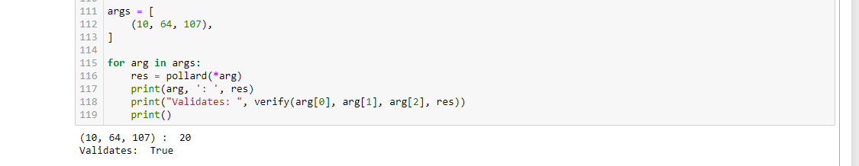

Figure 1: Работа алгоритма

# 4 Выводы

Изучили задачу дискретного логарифмирования.

# Список литературы

1. [Дискретное логарифмирование](https://e-maxx.ru/algo/discrete_log#:~:text=Дискретное%20логарифмирование.%20Задача%20дискретного%20логарифмирования,модифицировать%2C%20чтобы%20он%20по-прежнему%20работал))
2. [Доступно о криптографии на эллиптических кривых](https://habr.com/ru/post/335906/)